

**О внесении дополнений в постановление акимата Акмолинской области от 20 марта 2014 года № А-3/98 "Об утверждении регламентов оказания государственных услуг"**

***Утративший силу***

Постановление акимата Акмолинской области от 16 октября 2014 года № А-9/496. Зарегистрировано Департаментом юстиции Акмолинской области 25 ноября 2014 года № 4473. Утратило силу постановлением акимата Акмолинской области от 4 ноября 2015 года № А-11/509

      Сноска. Утратило силу постановлением акимата Акмолинской области от 04.11.2015 № А-11/509 (вводится в действие со дня официального опубликования).

      Примечание РЦПИ.  
      В тексте документа сохранена пунктуация и орфография оригинала.

      В соответствии с Законом Республики Казахстан от 15 апреля 2013 года «О государственных услугах» акимат Акмолинской области **ПОСТАНОВЛЯЕТ:**  
      1. Внести в постановление акимата Акмолинской области «Об утверждении регламентов оказания государственных услуг» от 20 марта 2014 года № А-3/98 (зарегистрировано в Реестре государственной регистрации нормативных правовых актов № 4136, опубликовано 5 июня 2014 года в газетах «Арқа ажары» и «Акмолинская правда») следующие дополнения:  
      в регламенте государственной услуги «Выдача лицензий, переоформление, выдача дубликатов лицензии на деятельность, связанную с оборотом наркотических средств, психотропных веществ и прекурсоров в области здравоохранения», утвержденного вышеуказанным постановлением:  
      дополнить пунктом 11 следующего содержания:  
      «11. Подробное описание последовательности процедур (действий), взаимодействий структурных подразделений (работников) услугодателя в процессе оказания государственной услуги, а также описание порядка использования информационных систем в процессе оказания государственной услуги отражается в справочнике бизнес-процессов оказания государственной услуги согласно приложениям 3, 4 к настоящему Регламенту.»;  
      дополнить приложениями 3, 4 согласно приложениям 1, 2 к настоящему постановлению;  
      в регламенте государственной услуги «Выдача лицензий, переоформление, выдача дубликатов лицензии на фармацевтическую деятельность», утвержденного вышеуказанным постановлением:  
      дополнить пунктом 11 следующего содержания:  
      «11. Подробное описание последовательности процедур (действий), взаимодействий структурных подразделений (работников) услугодателя в процессе оказания государственной услуги, а также описание порядка использования информационных систем в процессе оказания государственной услуги отражается в справочнике бизнес-процессов оказания государственной услуги согласно приложениям 3, 4 к настоящему Регламенту.»;  
      дополнить приложениями 3, 4 согласно приложениям 3, 4 к настоящему постановлению.  
      2. Контроль за исполнением настоящего постановления возложить на заместителя акима области Нуркенова Н.Ж.  
      3. Настоящее постановление акимата области вступает в силу со дня государственной регистрации в Департаменте юстиции Акмолинской области и вводится в действие со дня официального опубликования.

*Аким Акмолинской области                   С.Кулагин*

Приложение 1 к постановлению      
акимата Акмолинской области      
от 16 октября 2014 года № А-9/496

Приложение 3 к регламенту           
государственной услуги «Выдача       
лицензий, переоформление, выдача      
дубликатов лицензии на деятельность,    
связанную с оборотом наркотических     
средств, психотропных веществ и      
прекурсоров в области здравоохранения»

**Справочник описания порядка действий бизнес-процессов оказания государственной услуги «Выдача лицензий, переоформление, выдача дубликатов лицензии на деятельность, связанную с оборотом наркотических средств, психотропных веществ и прекурсоров в области здравоохранения»**

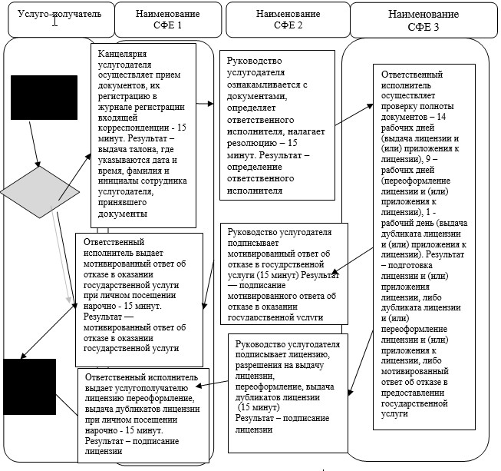

*СФЕ - структурно-функциональная единица: взаимодействие структурных подразделений (работников) услугодателя, центра обслуживания населения, веб-портала «электронного правительства»;

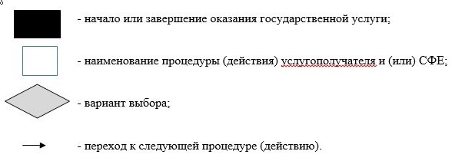

Приложение 2 к постановлению     
акимата Акмолинской области     
от 16 октября 2014 года № А-9/496

Приложение 4 к регламенту           
государственной услуги «Выдача         
лицензий, переоформление, выдача        
дубликатов лицензии на деятельность,     
связанную с оборотом наркотических средств,  
психотропных веществ и прекурсоров      
в области здравоохранения»

**Справочник описания порядка, действий бизнес-процессов оказания государственной услуги «Выдача лицензий, переоформление, выдача дубликатов лицензии на деятельность, связанную с оборотом наркотических средств, психотропных веществ и прекурсоров в области здравоохранения»**

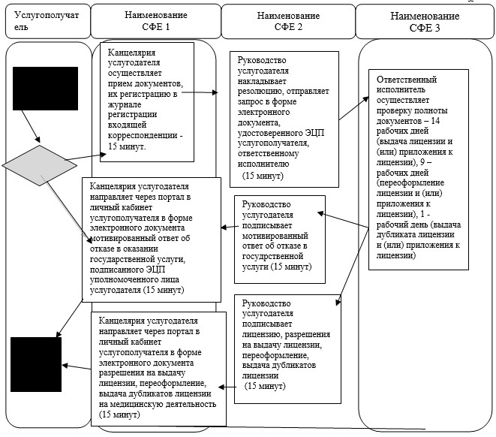

*СФЕ - структурно-функциональная единица: взаимодействие структурных подразделений (работников) услугодателя, центра обслуживания населения, веб-портала «электронного правительства»;

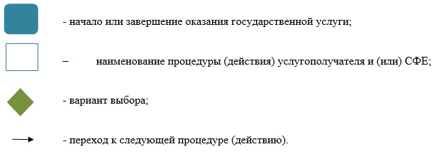

Приложение 3 к постановлению      
акимата Акмолинской области      
от 16 октября 2014 года № А-9/496

Приложение 3 к регламенту      
государственной услуги «Выдача   
лицензий, переоформление, выдача  
дубликатов лицензии на        
фармацевтическую деятельность»

**Справочник описания порядка, действий бизнес-процессов оказания государственной услуги «Выдача лицензий, переоформление, выдача дубликатов лицензии на фармацевтическую деятельность»**

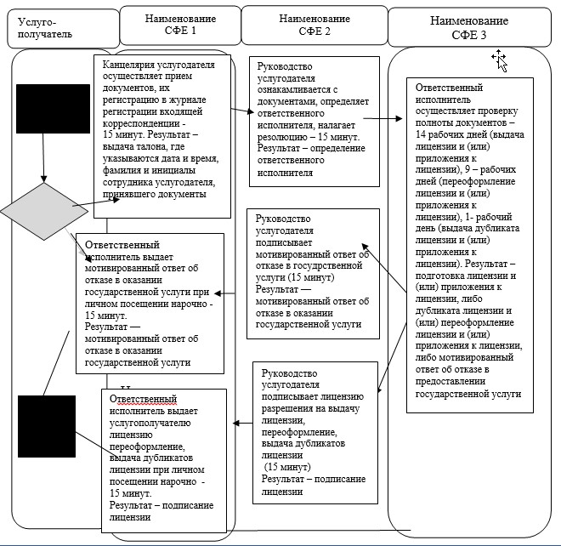

*СФЕ - структурно-функциональная единица: взаимодействие структурных подразделений (работников) услугодателя, центра обслуживания населения, веб-портала «электронного правительства»;

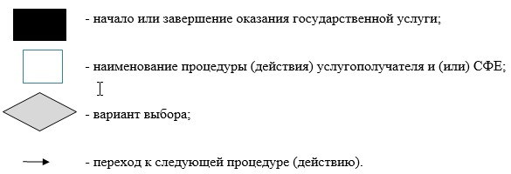

Приложение 4 к постановлению     
акимата Акмолинской области      
от 16 октября 2014 года № А-9/496

Приложение 4 к регламенту      
государственной услуги «Выдача   
лицензий, переоформление, выдача  
дубликатов лицензии на        
фармацевтическую деятельность»

**Справочник описания порядка, действий бизнес-процессов оказания государственной услуги «Выдача лицензий, переоформление, выдача дубликатов лицензии на фармацевтическую деятельность»**

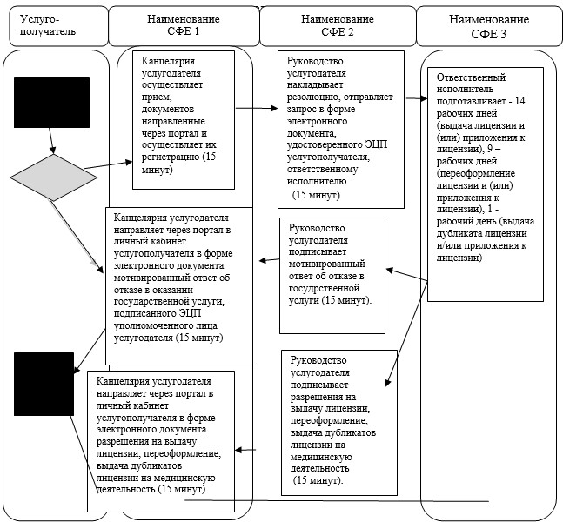

*СФЕ - структурно-функциональная единица: взаимодействие структурных подразделений (работников) услугодателя, центра обслуживания населения, веб-портала «электронного правительства»;

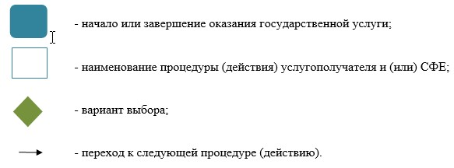

© 2012. РГП на ПХВ «Институт законодательства и правовой информации Республики Казахстан» Министерства юстиции Республики Казахстан